浙江工业大学计算机学院

实 验 报 告

课程名称 大数据计算框架
姓 名 温家伟
学 号 202103151422
班 级 大数据分析2101
教 师 胡海根
日 期 2024-3-20

实验一 Hadoop环境搭建和熟悉常用的Linux操作

一、实验目的：
本实验旨在学习在虚拟环境下搭建Hadoop集群系统，熟悉常用的Linux操作和Hadoop操作，为顺利开展后续其他实验奠定基础。

二、实验环境与实验内容：
2.1 实验环境
- 操作系统：Linux（建议Ubuntu16.04）；
- Hadoop版本：2.7.1。
2.2 实验内容
三、实验步骤与完成情况：
（一）熟悉常用的Linux操作
- cd命令：切换目录
- 切换到目录“/usr/local”
- 切换到当前目录的上一级目录
- 切换到当前登录Linux系统的用户的自己的主文件夹
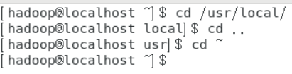
- ls命令：查看文件与目录
- 查看目录“/usr”下的所有文件和目录
- mkdir命令：新建目录
（5）进入“/tmp”目录，创建一个名为“a”的目录，并查看“/tmp”目录下已经存在哪些目录
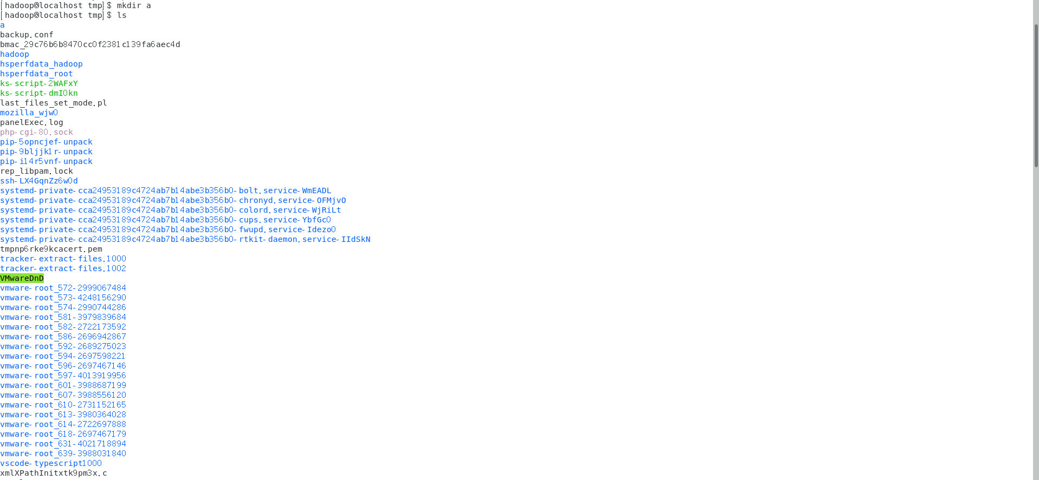
（6）进入“/tmp”目录，创建目录“a1/a2/a3/a4”
- rmdir命令：删除空的目录
（7）将上面创建的目录a（在“/tmp”目录下面）删除
（8）删除上面创建的目录“a1/a2/a3/a4” （在“/tmp”目录下面），然后查看“/tmp”目录下面存在哪些目录
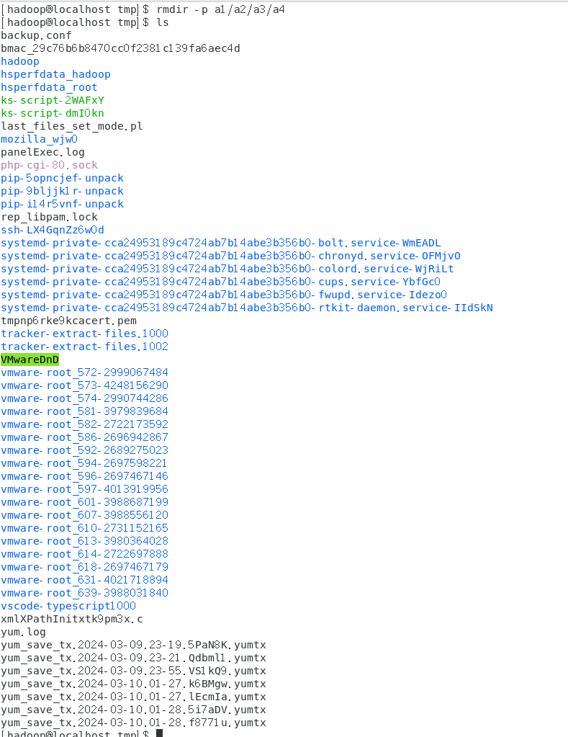
- cp命令：复制文件或目录
（9）将当前用户的主文件夹下的文件.bashrc复制到目录“/usr”下，并重命名为bashrc1
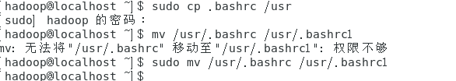
（10）在目录“/tmp”下新建目录test，再把这个目录复制到“/usr”目录下
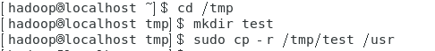
- mv命令：移动文件与目录，或更名
（11）将“/usr”目录下的文件bashrc1移动到“/usr/test”目录下
（12）将“/usr”目录下的test目录重命名为test2
- rm命令：移除文件或目录
（13）将“/usr/test2”目录下的bashrc1文件删除
（14）将“/usr”目录下的test2目录删除
- cat命令：查看文件内容
（15）查看当前用户主文件夹下的.bashrc文件内容
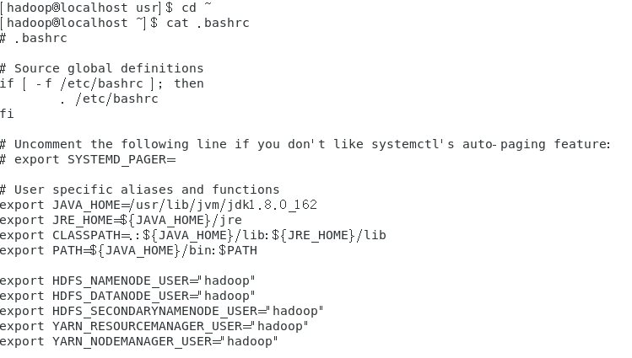
- tac命令：反向查看文件内容
（16）反向查看当前用户主文件夹下的.bashrc文件的内容
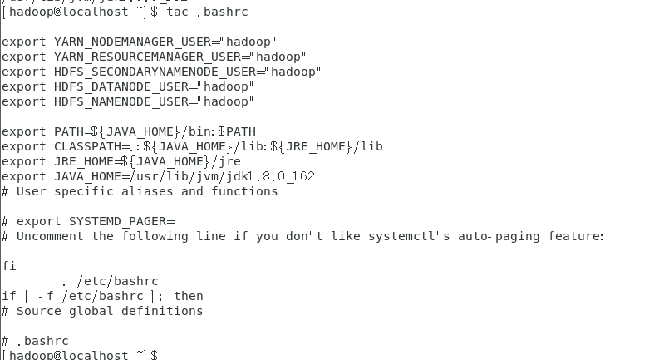
- more命令：一页一页翻动查看
（17）翻页查看当前用户主文件夹下的.bashrc文件的内容
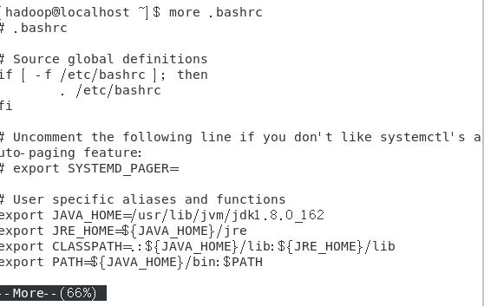
- head命令：取出前面几行
（18）查看当前用户主文件夹下.bashrc文件内容前20行
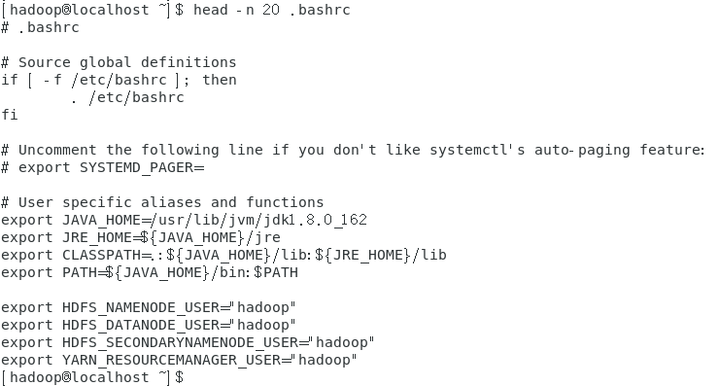
（19）查看当前用户主文件夹下.bashrc文件内容，后面50行不显示，只显示前面几行
- tail命令：取出后面几行
（20）查看当前用户主文件夹下.bashrc文件内容最后20行
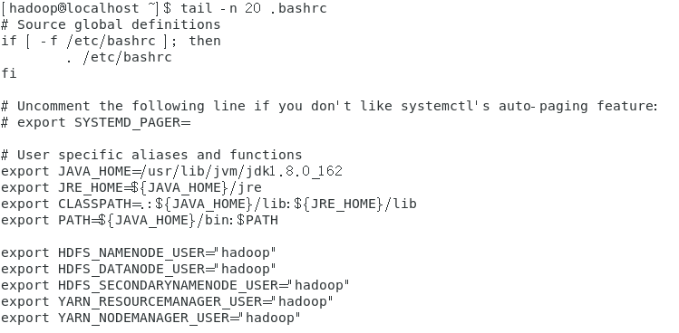
（21）查看当前用户主文件夹下.bashrc文件内容，并且只列出50行以后的数据
- touch命令：修改文件时间或创建新文件
（22）在“/tmp”目录下创建一个空文件hello，并查看文件时间
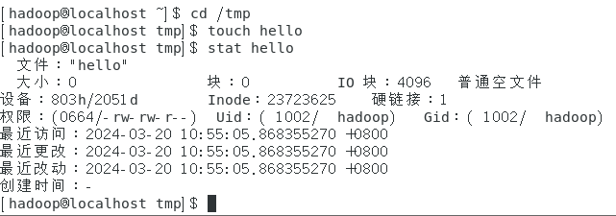
（23）修改hello文件，将文件时间整为5天前
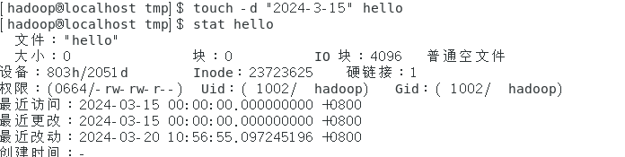
- chown命令：修改文件所有者权限
（24）将hello文件所有者改为root帐号，并查看属性
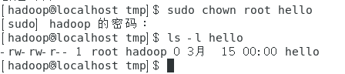
- find命令：文件查找
（25）找出主文件夹下文件名为.bashrc的文件
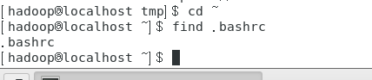
- tar命令：压缩命令
（26）在根目录“/”下新建文件夹test，然后在根目录“/”下打包成test.tar.gz
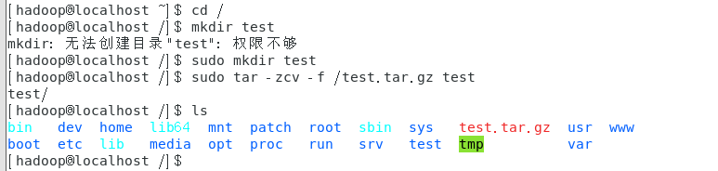
（27）把上面的test.tar.gz压缩包，解压缩到“/tmp”目录
- grep命令：查找字符串
（28）从“～/.bashrc”文件中查找字符串'examples'
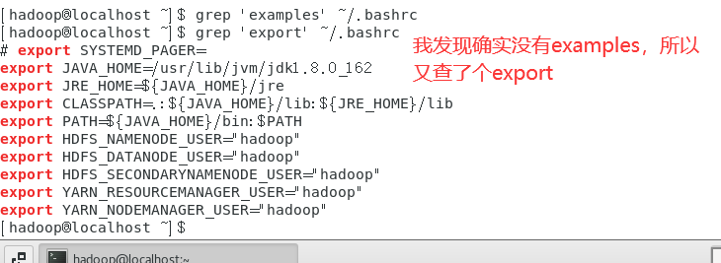
- 配置环境变量
（29）请在“～/.bashrc”中设置，配置Java环境变量
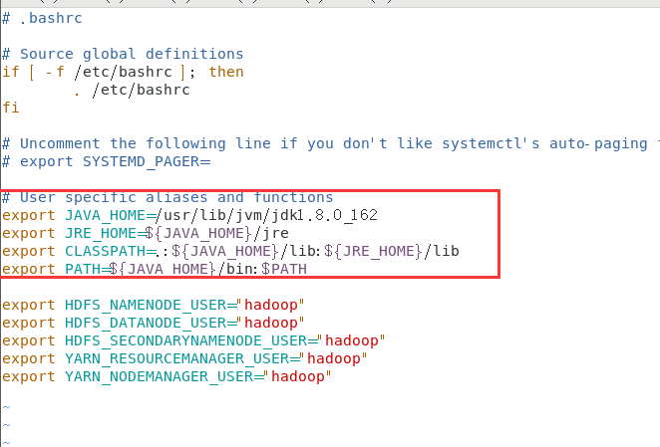
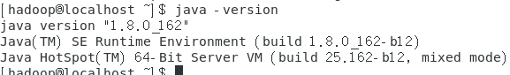
- 查看JAVA_HOME变量的值
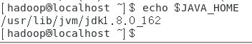
（二）熟悉常用的Hadoop操作
（31）使用hadoop用户登录Linux系统，启动Hadoop（Hadoop的安装目录为“/usr/local/hadoop”），为hadoop用户在HDFS中创建用户目录“/user/hadoop”
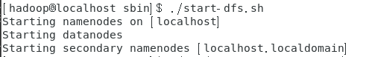
（32）接着在HDFS的目录“/user/hadoop”下，创建test文件夹，并查看文件列表
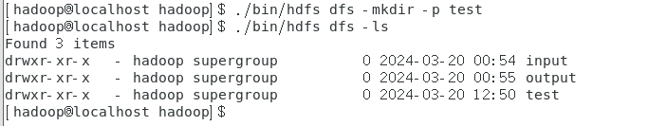
（33）将Linux系统本地的“～/.bashrc”文件上传到HDFS的test文件夹中，并查看test
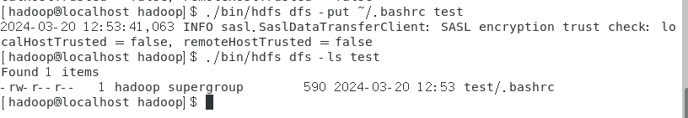
（34）将HDFS文件夹test复制到Linux系统本地文件系统的“/usr/local/hadoop”目录下
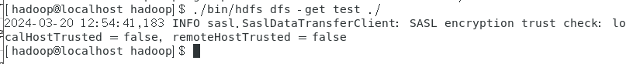
四、程序代码：

详细的程序代码已通过截图的方式在实验步骤中体现了。

五、出现的问题与解决方案：

出现的问题：主要来自于对Linux指令以及Hadoop系统和指令的不熟悉导致的。

解决方案：通过查阅课件以及网络搜索解决。

